Додаток

Список

громадян, яким дано дозвіл на розроблення технічних документацій із землеустрою щодо встановлення меж земельних ділянок в натурі (на місцевості)

|  |  |  |  |  |  |  |
| --- | --- | --- | --- | --- | --- | --- |
| № п/ п | Прізвище, ім’я, по-батькові | Адреса земельної ділянки | Вид використання земельної ділянки | Вид користу- вання | Площа земельно ї ділянки, до, (га) | Інші відо мості |
| 1 | 3 | 5 | 6 | 7 | 8 | 9 |
| 1 | Чайка Назар Іванович | вул. Спортивна, 5 | для будівництва індивідуального гаража №77 | власність | 0,0023 | - |
| 2 | Вова Марія Павлівна | вул. Спортивна, 5 | для будівництва індивідуального гаража №100 | власність | 0,0027 | - |

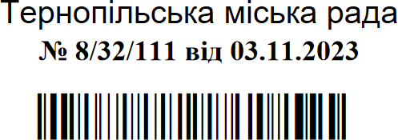Міський голова Сергій НАДАЛ